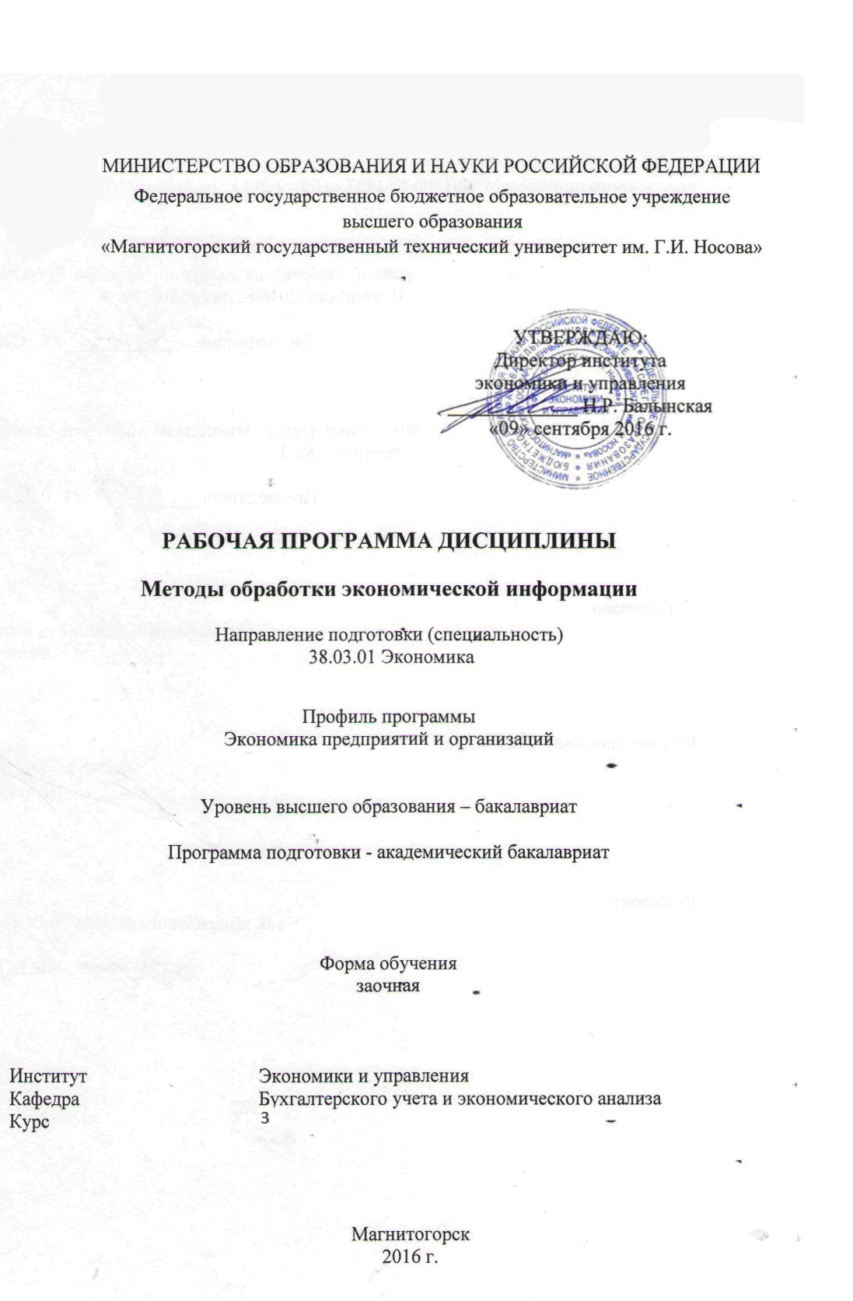
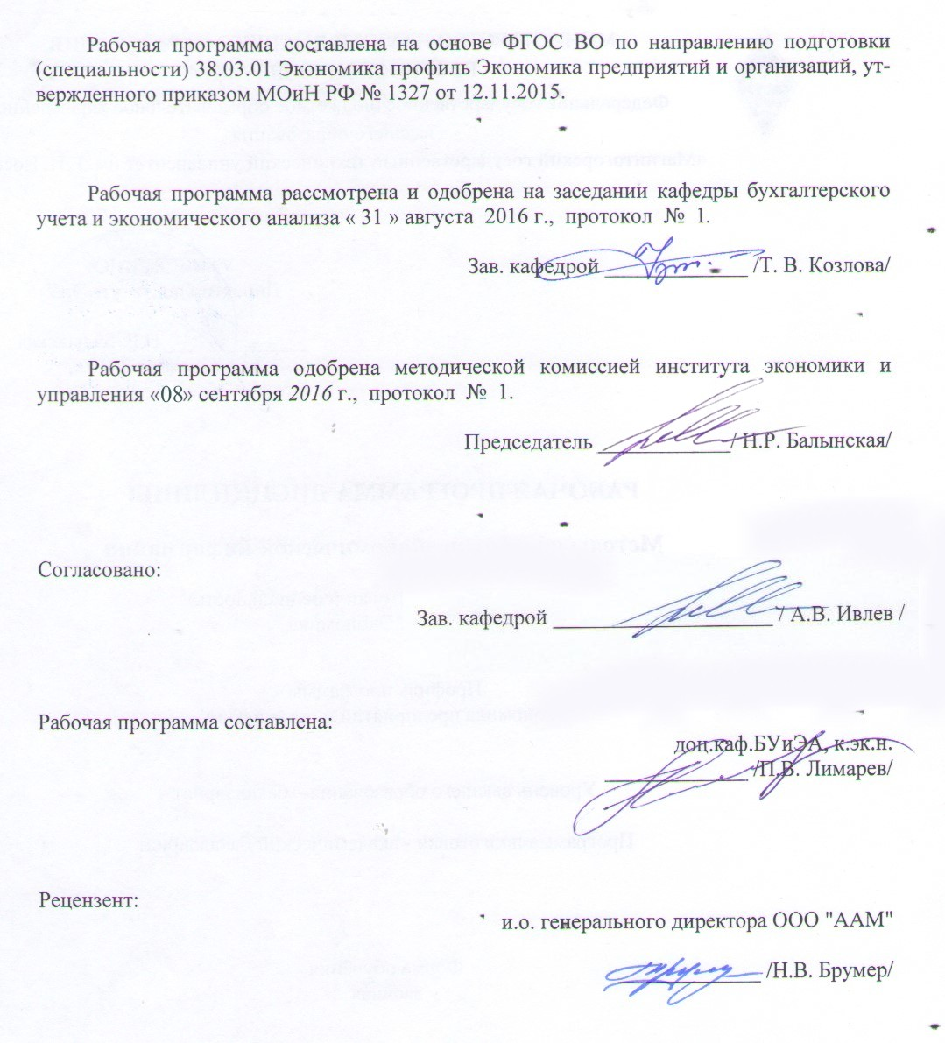
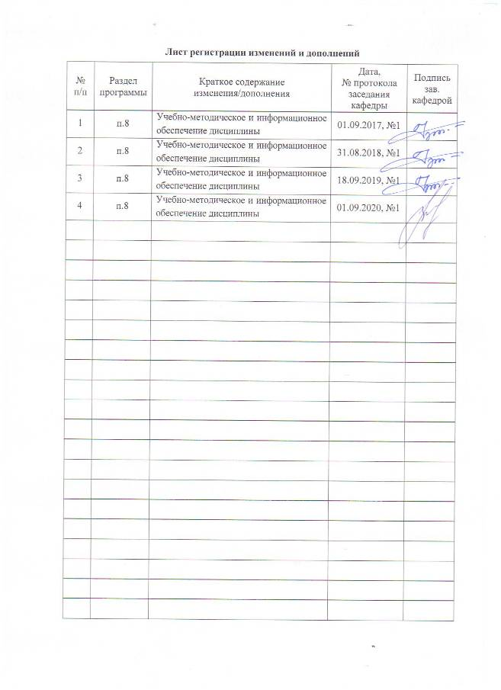

- Цели освоения дисциплины

Целью изучения дисциплины является получение студентами знаний, позволяющих ориентироваться в теоретических основах методов обработки экономической информации, позволяющих работать с ними на практике.
Задачи изучения дисциплины. В процессе обучения студенты должны изучить:
- основные понятия, концепции, идеи, проблемы и перспективы развития методов обработки экономической информации и информационных технологий;
- характеристики информационных технологий и возможности их применения в учете и управлении;
- особенности применения в экономике технологий баз данных, электронных таблиц, web и интернет-технологий;

- Место дисциплины в структуре образовательной программы
подготовки бакалавра

Дисциплина Б1.Б.25 «Методы обработки экономической информации» входит в базовую часть образовательной программы по направлению подготовки бакалавров 38.03.01 «Экономика», профиль «Экономика предприятий и организаций».
Дисциплина изучается на 2 курсе.
Курс «Методы обработки экономической информации» предшествует изучению дисциплин: Менеджмент, Экономика организации, Деньги, кредит, банки, Бухгалтерский учёт, Теория финансов.
Знания, полученные при изучении данной дисциплины, необходимы для освоения дисциплин, «Оценка и управление затратами предприятия (организации)», «Маркетинг», «Бизнес-планирование»

- Компетенции обучающегося, формируемые в результате освоения дисциплины (модуля) и планируемые результаты

В результате освоения дисциплины (модуля) «Методы обработки экономической информации» обучающийся должен обладать следующими компетенциями:

Структурный  элемент  компетенции | Планируемые результаты обучения
ОПК-1 – Способность решать стандартные задачи профессиональной деятельности на основе информационной и библиографической культуры с применением информационно-коммуникационных технологий и с учетом основных требований информационной безопасности
Знать | - теоретические основы методов обработки экономической информации и перспективы их развития;
Уметь | -работать в современных системах управления базами данных и программах электронных таблиц в качестве пользователя высокой квалификации;  - уметь создавать в СУБД таблицы, формы, запросы, отчеты.
Владеть | - продвинутыми навыками структурирования сложных предметных областей;  - навыками самостоятельного освоения программных продуктов с использованием технологий баз данных и электронных таблиц.
ОПК-2 - Способность осуществлять сбор, анализ и обработку данных, необходимых для решения профессиональных задач
Знать | - основы, особенности и тенденции развития методов сбора, анализа и обработки экономической информации
Уметь | - применять методы обработки экономической информации на практике при решении комплексных задач
Владеть | - методами сбора, анализа и обработки данных на продвинутом уровне
ПК-8 – Способность использовать для решения аналитических и исследовательских задач современные технические средства и информационные технологии
Знать | - возможности, тенденции и перспективы развития современных информационных технологий;
Уметь | - заниматься постановкой и решением практических экономических задач с помощью информационных технологий;
Владеть | - высококвалифицированными навыками решения аналитических и исследовательских задач с помощью современных информационных технологий;

- Структура и содержание дисциплины (модуля)

Общая трудоемкость дисциплины составляет __3_ зачетных единиц __108__ акад. часов, в том числе:
– контактная работа – 6,7 акад. часов:
– аудиторная – 6 акад. часов;
– внеаудиторная – 0,7 акад. час
– самостоятельная работа – 97,4 акад. часов;
– подготовка к зачету – 3,9 акад. часа

Раздел/ тема  дисциплины | Семестр | Аудиторная  контактная работа  (в акад. часах) |  |  | Самостоятельная работа (в акад. часах) | Вид самостоятельной  работы | Форма текущего контроля успеваемости и  промежуточной аттестации | Код и структурный  элемент  компетенции
Раздел/ тема  дисциплины | Семестр | лекции | лаборат.  занятия | практич. занятия
- Структура экономической информации | 4 | 2 |  | 0 | 10 | Самостоятельное изучение учебной и научно литературы, и решение практических работ | , тест | ОПК-1,2;  ПК-8  зув
- Понятие и классификации информационных технологий и систем в экономике | 4 | 1/1 |  | 1/1 | 10 | Самостоятельное изучение учебной и научно литературы, решение тестов | проверка практических | ОПК-1,2;  ПК-8  зув зув
- Информационные технологии электронных таблиц и направления их использования в экономике | 4 | 1/1 |  | 0 | 20 | Самостоятельное изучение учебной и научно литературы, и решение практических работ | , тест | ОПК-1,2;  ПК-8  зув
- Информационные технологии баз данных и направления их использования в экономике | 4 | 1/1 |  | 1/1 | 30 | Самостоятельное изучение учебной и научно литературы, решение тестов | проверка практических | ОПК-1,2;  ПК-8  зув
- Web и интернет-технологии и направления их использования в экономике | 4 | 1/1 |  | 0 | 27,4 | Самостоятельное изучение учебной и научно литературы, решение контрольной | контрольная работа | ОПК-1,2;  ПК-8  зув
Итого по дисциплине |  | 6/4И |  | 2/2И | 97,4 |  | Зачет

- Образовательные и информационные технологии

Для реализации предусмотренных видов учебной работы в качестве образовательных технологий в преподавании дисциплины «Методы обработки экономической информации» используются традиционная и модульно-компетентностная технологии.
Передача необходимых теоретических знаний и формирование основных представлений по курсу «Методы обработки экономической информации» происходит с использованием мультимедийного оборудования.
Лекции проходят в традиционной форме, в форме лекций-консультаций и проблемных лекций. Теоретический материал на проблемных лекциях является результатом усвоения полученной информации посредством постановки проблемного вопроса и поиска путей его решения. На лекциях-консультациях изложение нового материала сопровождается постановкой вопросов и дискуссией в поисках ответов на эти вопросы.
Самостоятельная работа студентов стимулируется при решении задач на практических занятиях, при подготовке к контрольным работам и итоговой аттестации.
Образовательные и информационные технологии в настоящем курсе реализуются как использование компьютеров, аудио-, видеоаппаратуры и современных программных продуктов EXEL . Данные технологии используется в следующих случаях:
- Обучение с помощью специальных программ;
- Организация контроля знаний и умений;
- Компьютерное моделирование;
- Использование компьютера для решения прикладных задач;
- Использование интернета для отыскания необходимой информации и публикаций.
Использовании информационных технологий позволяет создавать условия для реализации всестороннего развития личности обучающихся: познавательного интереса, творческого мышления, коммуникативных умений, эстетического аспекта и, самое главное, умения применять данные технологии в своей будущей работе.
.

.
.
.

- Учебно-методическое обеспечение самостоятельной работы студентов

Аудиторная самостоятельная работа студентов на практических занятиях осуществляется под контролем преподавателя посредством решения задач и выполнения упражнений, которые преподаватель определяет для студента.
Внеаудиторная самостоятельная работа студентов осуществляется в виде чтения и более глубокой проработки лекционного материала с консультацией преподавателя, а также за счет выполнения самостоятельных заданий.
Оценочные средства для текущего контроля успеваемости,
промежуточной аттестации по итогам освоения дисциплины

Примерные аудиторные контрольные работы (КР):
КР №1

По схеме предметной области, представленной на рисунке 1, разработать структуру базы данных по учету успеваемости студентов.

Факультеты
Группы
Преподаватели
Предметы
Студенты
Оценки

Рисунок 1.1. - Схема структуры предметной области по учету успеваемости студентов

Определить состав таблиц базы данных, состав полей в каждой из таблиц, типы и размеры полей, их системные имена и подписи. Перед тем как присвоить таблицам и полям системные имена, разработать словарь имен. Реализовать базу данных в СУБД Access. Построить схему данных: связать между собой таблицы на схеме данных для обеспечения целостности. Создать поля со списками там, где это необходимо. Обеспечить контроль правильности вводимых значений.

КР №2

Создать базу данных (разработать ее структуру) для следующей предметной области:

Служба экологического контроля занимается наблюдениями за состоянием окружающей среды на определенной территории, разбитой на участки. Каждое наблюдение проводится группой специалистов из числа сотрудников службы. Состав группы определяется руководителем службы непосредственно перед выездом группы на место наблюдения. В ходе наблюдения группой проводятся замеры содержания вредных веществ на определенном участке. Набор замеров для наблюдения не является фиксированным.
Для каждой из таблиц должна быть создана форма, а в тех случаях, где это необходимо, следует создать формы с наличием подчиненных.
Базу данных заполнить минимально необходимым набором данных.
КР № 3

Создать базу данных для учета производства продукции согласно определенным для нее особенностям, функциям и задачам управления.
Построить матрицу отношений типов объектов предметной области и схему структуры предметной области.
Для реализации функций управления предметной области создать необходимые запросы.
Рабочие различных разрядов из различных бригад выпускают продукцию. Продукция подразделяется по товарным группам. Необходимо рассчитать сдельную заработную плату рабочих с учетом доплаты за качество. Заработная плата рассчитывается согласно сдельных расценок на различные виды продукции. Доплата за качество рассчитывается в процентах к основной сдельной заработной плате (от 0% до 40%) в зависимости от разряда рабочего.

Эталон результата:

Матрица отношений для схемы предметной области по учету производства продукции

 | Разряды | Бригады | Товарные группы | Рабочие | Виды продукции | Выпуск продукции
Разряды |  |  |  | + |  |  | V
Бригады |  |  |  | + |  |  | V
Товарные группы |  |  |  |  | + |  | V
Рабочие |  |  |  |  |  | + | V
Виды продукции |  |  |  |  |  | + | V
Выпуск продукции |  |  |  |  |  |  | V
 | I | I | I | II | II | III

Схема структуры предметной области по учету производства продукции

Разряд
Бригада
Тов. группа
Рабочий
Вид продукции
Выпуск продукции

Примерные индивидуальные домашние задания (ИДЗ):

Создать следующие запросы к базе данных:
- Вывести всех рабочих, имеющих определенный разряд.
- Вывести выпуск по видам продукции, относящихся к определенной товарной группе.
- Вывести выпуск продукции за определенный интервал времени.
- Сгруппировать выпуск продукции по бригадам.
- Сгруппировать выпуск продукции по товарным группам.
- Создать перекрестный запрос, в котором по строкам должны быть выведены номера бригад, по столбцам – наименования товарных групп, а на пересечении строки и столбца – произведенное количество единиц продукции.
- Рассчитать заработную плату каждого рабочего: заработная плата равна произведению количества изделий на сдельную расценку плюс доплата за качество в процентах в зависимости от разряда рабочего.
- Создать перекрестный запрос, в котором по строкам должны быть выведены бригады, по столбцам – товарные группы, а на пересечении строки и столбца – заработная плата.
- Определить виды продукции, которые не производились в данном периоде.
- Рассчитать для каждого вида продукции минимальную и максимальную сдельные расценки с учетом доплаты за качество. Минимальная расценка равна базовой расценке, а максимальная – базовой расценке плюс доплата за качество для рабочих с максимальным разрядом.

- Оценочные средства для проведения промежуточной аттестации

Промежуточная аттестация имеет целью определить степень достижения запланированных результатов обучения по каждой дисциплине (модулю) за определенный период обучения (семестр) и может проводиться в форме зачета.
Данный раздел состоит их двух пунктов:
а) Планируемые результаты обучения и оценочные средства для проведения промежуточной аттестации.
б) Порядок проведения промежуточной аттестации, показатели и критерии оценивания.

а) Планируемые результаты обучения и оценочные средства для проведения промежуточной аттестации:

Структурный элемент  компетенции | Планируемые результаты обучения | Оценочные средства
ОПК-1 – Способность решать стандартные задачи профессиональной деятельности на основе информационной и библиографической культуры с применением информационно-коммуникационных технологий и с учетом основных требований информационной безопасности
Знать | теоретические основы методов обработки экономической информации и перспективы их развития; | Вопросы к зачету:  - Структура экономической информации  - Роль и направления использования информационных технологий в решении экономических задач.  - Понятие и классификация информационных технологий в экономике.  - Корпоративные информационные системы и факторы, влияющие на их развитие.  - Роль и место информационных технологий электронных таблиц в экономике.  - Применение информационных технологий электронных таблиц при решении оптимизационных задач.  - Роль и место информационных технологий баз данных в экономике.  - Базы данных: основные понятия и определения.  - Организационная система баз данных.  - Тройственная схематическая модель ANSI/SPARC.  - Внешняя, концептуальная и внутренняя схемы баз данных.  - Предметная область и ее структура: основные понятия.  - Исчисление типов отношений между типами объектов.  - Построение схем структур предметных областей с использованием модели “сущность-связь”.  - Реляционная модель данных: основные понятия.
Уметь | - работать в современных системах управления базами данных и программах электронных таблиц в качестве пользователя высокой квалификации;  - уметь создавать в СУБД таблицы, формы, запросы, отчеты. | Задания:  - Вывести выпуск по видам продукции, относящихся к определенной товарной группе.  - Вывести выпуск продукции за определенный интервал времени.  - Сгруппировать выпуск продукции по бригадам.  - Сгруппировать выпуск продукции по товарным группам.  - Создать перекрестный запрос, в котором по строкам должны быть выведены номера бригад, по столбцам – наименования товарных групп, а на пересечении строки и столбца – произведенное количество единиц продукции.
Владеть | - продвинутыми навыками структурирования сложных предметных областей;  - навыками самостоятельного освоения программных продуктов с использованием технологий баз данных и электронных таблиц. | Задача  Создать базу данных для учета производства продукции согласно определенным для нее особенностям, функциям и задачам управления.  Построить матрицу отношений типов объектов предметной области и схему структуры предметной области.  Для реализации функций управления предметной области создать необходимые запросы.  Рабочие различных разрядов из различных бригад выпускают продукцию. Продукция подразделяется по товарным группам. Необходимо рассчитать сдельную заработную плату рабочих с учетом доплаты за качество. Заработная плата рассчитывается согласно сдельных расценок на различные виды продукции. Доплата за качество рассчитывается в процентах к основной сдельной заработной плате (от 0% до 40%) в зависимости от разряда рабочего.
ОПК-2 - Способность осуществлять сбор, анализ и обработку данных, необходимых для решения профессиональных задач
Знать | основы, особенности и тенденции развития методов сбора, анализа и обработки экономической информации | Вопросы к зачету:  - Соответствие терминов предметной области терминам базы данных.  - Достоинства и недостатки реляционной модели данных.  - Нормализация таблиц реляционных баз данных: принципы нормализации.  - Нормализация таблиц реляционных баз данных: нормальные формы.  - Определитель Null и правила трехзначной логики в базах данных.  - Проектирование и использование запросов при работе с базами данных: назначение запросов, типы запросов, способы создания.  - Соединение таблиц при построении запроса.  - Назначение и краткая характеристика SQL. Основные операторы структурированного языка запросов.  - Схемы запросов на SQL: запрос на выборку, запрос на выборку с группировкой.  - Схемы запросов на SQL: перекрестный запрос.  - Схемы запросов на SQL: запросы на добавление, обновление и удаление записей; запрос на создание таблицы.  - Практические вопросы проектирования и создания баз данных: назначение и способы создания таблиц, форм, запросов и отчетов.  - Практические вопросы проектирования и создания баз данных: определение типов и свойств полей базы данных; использование ключей и связывание таблиц на схеме данных.
Уметь | применять методы обработки экономической информации на практике при решении комплексных задач | Задания:  - Рассчитать заработную плату каждого рабочего: заработная плата равна произведению количества изделий на сдельную расценку плюс доплата за качество в процентах в зависимости от разряда рабочего.  - Создать перекрестный запрос, в котором по строкам должны быть выведены бригады, по столбцам – товарные группы, а на пересечении строки и столбца – заработная плата.  - Определить виды продукции, которые не производились в данном периоде.  - Рассчитать для каждого вида продукции минимальную и максимальную сдельные расценки с учетом доплаты за качество. Минимальная расценка равна базовой расценке, а максимальная – базовой расценке плюс доплата за качество для рабочих с максимальным разрядом.
Владеть | методами сбора, анализа и обработки данных на продвинутом уровне | Задача  Создать базу данных (разработать ее структуру) для следующей предметной области:  Служба экологического контроля занимается наблюдениями за состоянием окружающей среды на определенной территории, разбитой на участки. Каждое наблюдение проводится группой специалистов из числа сотрудников службы. Состав группы определяется руководителем службы непосредственно перед выездом группы на место наблюдения. В ходе наблюдения группой проводятся замеры содержания вредных веществ на определенном участке. Набор замеров для наблюдения не является фиксированным.  Для каждой из таблиц должна быть создана форма, а в тех случаях, где это необходимо, следует создать формы с наличием подчиненных.  Базу данных заполнить минимально необходимым набором данных.
ПК-8 – Способность использовать для решения аналитических и исследовательских задач современные технические средства и информационные технологии
Знать | возможности, тенденции и перспективы развития современных информационных технологий; | Вопросы к зачету:  Системы оперативной обработки транзакций (OLTP) и оперативная аналитическая обработка данных (OLAP). Хранилища данных.  - Архитектуры систем управления базами данных.  - Постреляционные базы данных: основные концепции объектно-ориентированного подхода, достоинства и недостатки.  - Эволюция моделей данных.  - Объектная модель платформы 1С: Предприятие 8.Х.  - Web и интернет-технологии и направления их использования в экономике.  - Электронная документация и ее защита.  - Понятие электронной цифровой подписи.  - Информационные технологии электронных таблиц и направления их использования в экономике  - Информационные технологии баз данных и направления их использования в экономике  - Web и интернет-технологии и направления их использования в экономике
Уметь | заниматься постановкой и решением практических экономических задач с помощью информационных технологий; | Задача  Создать базу данных для учета производства продукции согласно определенным для нее особенностям, функциям и задачам управления.  Построить матрицу отношений типов объектов предметной области и схему структуры предметной области.  Для реализации функций управления предметной области создать необходимые запросы.
Владеть | высококвалифицированными навыками решения аналитических и исследовательских задач с помощью современных информационных технологий; | Задача  Рабочие различных разрядов из различных бригад выпускают продукцию. Продукция подразделяется по товарным группам. Необходимо рассчитать сдельную заработную плату рабочих с учетом доплаты за качество. Заработная плата рассчитывается согласно сдельных расценок на различные виды продукции. Доплата за качество рассчитывается в процентах к основной сдельной заработной плате (от 0% до 40%) в зависимости от разряда рабочего.

Критерии оценки (в соответствии с формируемыми компетенциями и планируемыми результатами обучения):
- на оценку «зачтено» – студент должен показать достаточный уровень знаний и умение решать практические задачи с помощью современных методов обработки экономической информации и информационных технологий;
- на оценку «незачтено» – студент не может показать знания на уровне воспроизведения и объяснения информации, не может показать интеллектуальные навыки решения практических задач с помощью современных методов обработки экономической информации и информационных технологий.

8. Учебно-методическое и информационное обеспечение дисциплины

а) Основная литература:
1. Информационные технологии в маркетинге : учебник и практикум для академи-ческого бакалавриата / С. В. Карпова [и др.] ; под общей редакцией С. В. Карпо-вой. — Москва : Издательство Юрайт, 2019. — 367 с. — (Бакалавр. Академиче-ский курс). — ISBN 978-5-534-02476-0. — Текст : электронный // ЭБС Юрайт [сайт]. с. 1 — URL: https://urait.ru/bcode/432127/p.1 (дата обращения: 01.09.2020).
2. Исследования социально-экономических и политических процессов: учебник для академического бакалавриата / О. М. Рой. - 3-е изд., испр. и доп. - Москва : Издательство Юрайт, 2019. - 314 с. - (Высшее образование). - ISBN 978-5-534-07631-8. - Текст : электронный // ЭБС Юрайт [сайт]. с. 1 - URL: https://urait.ru/bcode/438350/p.1 (дата обращения: 01.09.2020).

б) Дополнительная литература:

1. Основы математической обработки информации : учебник и практикум для ака-демического бакалавриата / Н. Л. Стефанова, Н. В. Кочуренко, В. И. Снегурова, О. В. Харитонова ; под общей редакцией Н. Л. Стефановой. — Москва : Изда-тельство Юрайт, 2019. — 218 с. — (Высшее образование). — ISBN 978-5-534-01267-5. — Текст : электронный // ЭБС Юрайт [сайт]. с. 1 — URL https://urait.ru/bcode/433440/p.1 (дата обращения: 01.09.2020)
2.Ивлев, А. В. Информационные системы в экономике : учебное пособие / А. В. Ив-лев ; МГТУ. - Магнитогорск : МГТУ, 2017. - 1 элект рон. опт. диск (CD-ROM). - Загл. с титул. экрана. - URL: https://magtu.informsystema.ru/uploader/fileUpload?name=2778.pdf&show=dcatalogues/1/1132919/2778.pdf&view=true (дата обращения: 01.09.2020). - Макрообъект. - Текст : электронный. - Сведения доступны также на CD-ROM

в) Методические указания:

1. Экономико-математические методы и моделирование : учебник и практикум для бакалавриата и магистратуры / А. В. Королев. — Москва : Издательство Юрайт, 2019. — 280 с. — (Высшее образование). — ISBN 978-5-534-00883-8. — Текст : электронный // ЭБС Юрайт [сайт]. с. 1 — URL: https://urait.ru/bcode/433918/p.1 (дата обращения: 01.09.2020).

Программное обеспечение

Наименование ПО | № договора | Срок действия лицензии
MS Windows 7 | Д-1227 от 08.10.2018  Д-757-17 от 27.06.2017 Д-593-16 от 20.05.2016 | 11.10.2021  27.07.2018  20.05.2017
MS Office 2007 | № 135 от 17.09.2007 | бессрочно
FAR Manager | свободно распространяемое | бессрочно
7Zip | свободно распространяемое | бессрочно

Интернет ресурсы
- Информационная система - Единое окно доступа к информационным ресурсам. - URL: http://window.edu.ru/, свободный доступ
- Международная база полнотекстовых журналов Springer Journals. – Режим доступа: http://link.springer.com/, вход по IP-адресам вуза
- Международная база справочных изданий по всем отраслям знаний SpringerReference. – Режим доступа: http://www.springer.com/references, вход по IP-адресам вуза
- Международная наукометрическая реферативная и полнотекстовая база данных научных изданий «Web of science». – Режим доступа: http://webofscience.com, вход по IP-адресам вуза
- Международная реферативная и полнотекстовая справочная база данных научных изданий «Scopus». – Режим доступа: http://scopus.com, вход по IP-адресам вуза
- Национальная информационно-аналитическая система – Российский индекс научного цитирования (РИНЦ). – Режим доступа: https://elibrary.ru/project_risc.asp , регистрация по логину и паролю
- Поисковая система Академия Google (Google Scholar). - URL: https://scholar.google.ru/
- Российская Государственная библиотека. Каталоги. – Режим обращения: https://www.rsl.ru/ru/4readers/catalogues/ , свободный доступ
- Университетская информационная система РОССИЯ. – Режим доступа: https://uisrussia.msu.ru, свободный доступ
- Федеральный образовательный портал – Экономика. Социология. Менеджмент. – Режим доступа: http://ecsocman.hse.ru, свободный доступ
- Электронная база периодических изданий East View Information Services, ООО «ИВИС». – Режим доступа: https://dlib.eastview.com/ , вход по IP-адресам вуза, с внешней сети по логину и паролю
- Электронные ресурсы библиотеки МГТУ им. Г.И. Носова. – Режим обращения: http://magtu.ru:8085/marcweb2/Default.asp, вход с внешней сети по логину и паролю

9 Материально-техническое обеспечение дисциплины (модуля)
Материально-техническое обеспечение дисциплины включает:
Тип и название аудитории | Оснащение аудитории
Учебные аудитории для проведения занятий лекционного типа | Мультимедийные средства хранения, передачи и представления информации.
Учебные аудитории для проведения практических занятий, групповых и индивидуальных консультаций, текущего контроля и промежуточной аттестации | Мультимедийные средства хранения, передачи и представления информации.  Комплекс тестовых заданий для проведения промежуточных и рубежных контролей.
Помещения для самостоятельной работы: обучающихся | Персональные компьютеры с пакетом MS Office, выходом в Интернет и с доступом в электронную информационно-образовательную среду университета
Помещения для хранения и профилактического обслуживания учебного оборудования | Шкафы для хранения учебно-методической документации, учебного оборудования и учебно-наглядных пособий.

